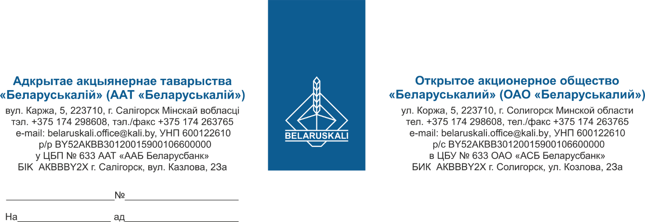
Руководителю предприятия

приглашение к участию
в процедуре закупки

ОАО «Беларуськалий» приглашает Вас принять участие в процедуре закупки путем изучения конъюнктуры рынка термоголовки для печати, представленного в таблице:

№ лота | Наименование | К-во, шт.
1 | Модульная лента полипропиленовая M5010 Habasit LINK 2'' 806,25*3000 мм в комплекте со звездочками приводными (6 штук) | 1

Коммерческое предложение должно содержать следующую информацию:
- цена за единицу, без НДС; валюта ценового предложения;
- срок поставки: наименьший;
- условия поставки: франко-склад Покупателя, для резидентов ТС ЕАЭС – DDP г. Солигорск (ОАО «Беларуськалий», промышленная площадка 1 РУ, склад № 26);
- условия оплаты: допускается оплата по факту поставки полного объема товара в течение не менее 45 календарных дней;
- гарантийный срок: не менее 12 месяцев с даты поставки;
- срок действия предложения: не менее 60 календарных дней;
- экономические расчеты уровня отпускных цен (тарифов) / уровень плановой рентабельности (наценки, надбавки).
В подтверждение технических возможностей предоставляются следующие документы:
для участника, являющегося производителем: копия документа, подтверждающего, что участник является производителем закупаемого товара (сертификат, паспорт, ТУ, иные документы);
для участника, не являющегося производителем (при наличии):
1) копия документа, подтверждающего, что участник является сбытовой организацией (официальным торговым представителем) производителя (договор (соглашение) с производителем / с гос. объединением, ассоциацией (союзом), в состав которых входят производители или устав / с управляющей компанией холдинга, участником которого является производитель);
2) копия документа, подтверждающего, что предлагаемый к поставке товар производится данным производителем (сертификат, паспорт, ТУ, иные документы);
для юридических лиц – резидентов Республики Беларусь необходимо представить: копию свидетельства о государственной регистрации;
для юридических лиц – нерезидентов Республики Беларусь – копию выписки из торгового реестра страны происхождения или иное равнозначное доказательство юридического статуса в соответствии с законодательством страны происхождения.
При рассмотрении предложений заказчик отклоняет предложения участников процедуры закупки, не являющихся производителем или его сбытовой организацией (официальным торговым представителем), в случае, если в процедуре закупки участвует не менее двух производителей и (или) сбытовых организаций (официальных торговых представителей) и цена предложения таких участников не ниже цены хотя бы одного участвующего в процедуре закупки производителя и (или) его сбытовой организации (официального торгового представителя).

Ваше предложение просим направить в наш адрес по e-mail: mto@kali.by не позднее 15:00 часов 18.08.2025.

С уважением,
Заместитель начальника УМТО Г.А. Кущ

Шухто
80174298694

